**

**Business Plan***à supprimer après finition :*

|  |  |  |
| --- | --- | --- |
| **Avancées et modifications du document** | | |
| *Auteur* | Commentaires | *Date* |
| Adrien Mau | Création du document et ajout de la présentation globale de l’entreprise et de l’équipe. | 08/04/2016 |
| Adrien Mau | Ajout du marché | 10/04/2016 |
| Philémon | Ajout introduction | 10/05/2016 |
|  |  |  |
|  |  |  |
|  |  |  |

*Ce document vise à atteindre des investisseurs et de potentiels futurs partenaires.   
Il est souvent notre premier lien avec eux, nous nous devons de paraître sûrs, motivés, informés, prévoyants, et viables.*



[[[

Page introduction : résumé de la totalité du buisiness plan.

Cette page doit attirer l’attention / donner envie de lire la suite

]]]

Sommaire

Présentation générale 4

FarView 4

L’équipe 5

Genèse du projet 6

Étude de marché 7

Analyse du secteur 7

Analyse de la concurrence 8

Concurrents indirects 8

Concurrents directs 9

Description du service proposé par FarView 11

Stratégie financière 12

Annexes 13

Annexe 1 : Analyse fonctionnelles SWOT 13

Annexe 2 : Buisiness Model Canvas 14

Annexe 3 : Tableau Lean Canvas 15

Annexe 4 : Matrice financière 16

Annexe 5 : Compte-rendu d’interview auprès des chercheurs intéressés 17

Annexe 6 : Flyers de l’entreprise 19

# Présentation générale

La microscopie est un domaine de recherche qui ne cesse de se développer, et dont les applications se retrouvent dans de nombreux domaine de haute technologie : biologie, électronique, mécanique et étude des matériaux... Le cas de la microscopie optique est intéressante car la mesure optique d’échantillon est non-destructive et permet donc l’observation d’échantillon vivant, comme par exemple des cellules.

Ce domaine prisé des chercheurs en biologie rencontre un problème physique qui empêche de voir les détails plus petits que la limite de diffraction, située aux alentours de 0.5 micromètre sur les meilleurs microscopes.

Les différentes astuces qui permettent d’observer des détails plus petits que cette taille portent le nom de super-résolution. Il s’agit d’un domaine de recherche en optique très lié aux besoins de la microbiologie, qui cherche toujours à voir plus de détails pour mieux comprendre le vivant.

## FarView

Dans ce cadre, nous créons notre société FarView. FarView est une start-up innovante dans le domaine de la microscopie qui élabore et vend via internet un logiciel ergonomique permettant de traiter les images obtenues par les microscopes, et restitue des images d’une précisions tridimensionnelles jamais atteintes auparavant. Parmi toutes les technologies de super-résolution existante, nous nous distinguons par la facilité d’utilisation du logiciel, et la reconstitution en trois dimensions, à l’opposé des techniques classiques que n’offre qu’une image plane ou une résolution moindre.

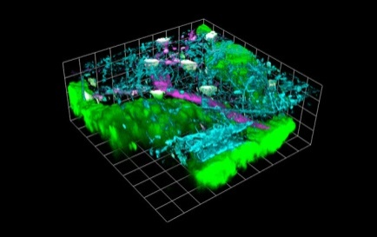

Exemple de reconstitution 3D avec un microscope FV1200

La société FarView se situe à la pointe de la technologie de recherche en microscopie grâce à un dispositif dont nous détenons le brevet. Il s’agit d’un marché nouveau, créé par cette technologie, qui n’offre pas de concurrent direct pour le moment. Cependant la recherche en microscopie et l’imagerie tridimensionnelle sont des domaines dans lequel se trouvent des entreprises de grande taille, avec beaucoup de ressource, et avec lequel il faudra composer pour atteindre nos clients dans ce marché très réduit.

Le marché ciblé est en effet, très spécifiquement, la recherche en microscopie biologique, utilisant la méthode de la fluorescence. Une étude détaillée du besoin a été faite dans la première partie ‘Etude de Marché’.

## L’équipe

FarView se compose de quatre ingénieurs de l’Institut d’Optique Graduate School, une des écoles d’ingénieur les plus qualifiées dans les technologies de l’optique et de la photonique en France. Ainsi, les quatre fondateurs de FarView possèdent des compétences optiques, en microscopie et en analyse d’image qui sont la base scientifique sur laquelle est construit ce projet.

L’équipe initiale de FarView est composée de Briséis Varin, Adrien Mau, Killian Hervaux et Philémon Giraud. En plus de la formation commune d’ingénieur opticien, voici quelques éléments de formation spécifiques à chacun

Tableau 1 Formation et compétence spécifique à chaque membre de l'équipe.

|  |  |  |
| --- | --- | --- |
| **Membre** | **Formation Spécifique** | **Compétences Spécifique** |
| Briséis Varin | Classe préparatoire PC  Stages : Synaltics (développement du réseau de ‘l’internet des objets’)  Hanes Brands (big data et gestion de données) | Traitement d’image avancé, Programmation Matlab et python |
| Adrien Mau | Classe préparatoire PC (physique chimie)  Stage : Argolight (étude sur des microscopes)  Swinburne University (mécanique quantique) | Traitement d’image avancé,  Programmation Matlab et python |
| Killian Hervaux | Classe préparatoire TPC (technique physique chimie)  Stage : INRIA (programmation graphique) | Programmation C++ ; Java ; HTML/CSS ;  Programmation sur processeur graphique  Programmation et administration web. |
| Philémon Giraud | Classe préparatoire PT (physique-technologie, mécanique et étude des matériaux)  Apprentissage : CEA Liten (caractérisation optique des matériaux dans un laboratoire de recherche sur l’énergie solaire). | Conception et montage optique, communication scientifique.  Programmation HTML/CSS, administration web |

Cette diversité de compétence nous permet de couvrir l’ensemble des besoins pour la création de la startup. A nous quatre, nous réunissons en effet les connaissances scientifiques et techniques pour créer le logiciel FarView, mais nous sauront également créer notre site internet incluant la gestion des clients et des licences, et la plateforme de téléchargement correspondante, ainsi que participer à la communication scientifique (publications, conférences, contacts) nécessaire pour se faire connaitre auprès des chercheur susceptibles d’être intéressés par ce que nous proposons.

En plus de cela, nous avons l’appui d’un partenaire clef, qui nous permettra de procéder aux vérifications expérimentales du logiciel : le Dr Pierre Bon chercheur en microscopie de fluorescence au LP2N.

Grâce à tout cela, FarView pourra être indépendante dès sa création, et ce pour au minimum sa première année d’existence. Les besoins de FarView au-delà de cette date seront des besoins de communication, de marketing et de gestion financière, que nous prévoyons de remplir par l’emploi d’une personne supplémentaire dédiée à cela.

## Genèse du projet

Le projet aboutissant à la création de l’entreprise FarView vient à l’origine du Dr Pierre Bon, chercheur en microscopie de fluorescence au laboratoire LP2N attenant à l’Institut d’Optique Graduate School sur le site de Bordeaux. Le laboratoire est en effet dépositaire d’un brevet lié à une technologie de microscopie de super-résolution en trois dimensions, mais n’a pas eu les moyens de développer cette technologie. En partenariat avec l’école a donc été fait un premier prototype expérimental, développé par Briséis Varin, Adrien Mau et Killian Hervaux. Ce prototype ayant été convaincant au-delà des résultats attendus, en termes de résolution, de précision, de rapidité et de facilité d’utilisation, il a été décidé de porter ce projet au sein d’une startup innovante.

En effet les résultats obtenus sont intéressants pour tout chercheur en microbiologie. Cependant, le programme actuel est spécifique à l’équipement du laboratoire LP2N (microscope type STORM du laboratoire), et il doit être adapté à d’autres configurations proches, puis à d’autres types de microscopie (microscope autre que le STORM, mais basé sur le même principe).

Le LP2N est un laboratoire de recherche et n’a pas vocation à développer un outil de ce genre, qui nécessite un travail conséquent mais est un travail de commercialisation industrielle plutôt qu’un travail de recherche. Il soutient donc une startup innovante basé sur ce principe. Cette startup va être créée par Briséis Varin, Adrien Mau, et Killian Hervaux, qui connaissent déjà le projet et reprennent le travail qu’ils avaient commencé, avec l’aide Philémon Giraud.

# Étude de marché

## Analyse du secteur

La microscopie en générale est une technique largement diffusée dans l’industrie et les laboratoires de recherche et de développement. En 2005 son marché global a atteint le milliard de dollars.

Le logiciel que nous proposons est intimement lié à l’utilisation d’un microscope STORM en premier lieu, c’est-à-dire un microscope de super-résolution. A long terme, notre objectif est d’étendre l’utilisation du logiciel à d’autres types de microscopies. Actuellement, il se vend en France près de 500 microscopes de fluorescence, qui sont compatibles avec notre logiciel. Ce sont des appareils professionnels de grande qualité : les prix de tels microscopes peuvent aller de 300 k€ (technologie confocale) aux millions d’euros (microscopes de fluorescence STORM …). Les destinataires de ces microscopes, et à fortiori les potentielles personnes intéressées par notre logiciel, sont majoritairement des chercheurs, dans les domaines public et privé. Il ne s’agit pas des personnes privées, mais d’entité ayant accès à des budgets important et voulant obtenir des résultats de qualité, et ainsi le coût du logiciel n’est pas l’obstacle principal dans l’élaboration de notre projet. Les microscopes de fluorescence ont généralement une durée de vie de 5 ans liée à leur dégradation et leur obsolescence, il y a donc un renouvellement récurrent de la demande sur ce marché. Pour pouvoir attirer les chercheurs de manière prolongée, notre logiciel devra donc évoluer en parallèle des progrès et avancées technologiques.

Sur l’ensemble des microscopes de fluorescence vendus, une très grande partie est utilisée dans le cadre de recherches en microbiologie, afin d’étudier les micro-organismes présents dans le monde qui nous entoure. Ces organismes sont de très petite taille, et afin que les recherches soient les plus véridiques possibles, il est nécessaire que les microscopes fournissent des résultats avec une résolution la plus haute possible ; en outre, les organismes sont tridimensionnels, et les résultats obtenus à partir des microscopes de fluorescence sont en 2 dimensions, ce qui entraine inévitablement une perte d’information lors des mesures : il est donc intéressant pour les chercheurs de pouvoir obtenir leurs résultats en 3D. Bien qu’il existe des systèmes de reconstitution en 3D, ceux-ci sont peu pratiques et peu optimisés, et également très lents. Il n’y a à ce jour pas de système permettant de faire une reconstitution en 3 dimensions en très haute résolution qui ait percé sur le marché.

Le marché dans lequel nous nous positionnons est restreint, puisque notre logiciel ne s’adresse qu’à un domaine spécifique, pour un type de recherche spécifique, en utilisant des outils spécifiques. Il est cependant très étendu géographiquement, dans la majorité des pays développés. Le marché est actuellement en croissance, avec des pôles en Allemagne, en France, aux Etats-Unis, au Japon et plus récemment en Chine. Il est partagé entre quatre entreprises majeures : Nikon, Zeiss, Leica et Olympus. Nikon et Olympus sont des entreprises japonaises, Zeiss et Leica allemandes : le marché que nous allons cibler sera donc principalement international. En effet, bien qu’il y ait des chercheurs potentiellement intéressés par notre logiciel en France, ceux-ci ne représentent pas un assez grand nombre pour pouvoir se concentrer sur le marché français. Les chercheurs étant généralement ouverts à l’international, le caractère international du marché ciblé ne sera pas un frein à la mise en place de notre projet.

Dans un domaine de recherche tel que celui que l’on vise, les évolutions technologiques sont régulières. Les manières d’obtenir des résultats, puis ensuite de les partager sont de plus en plus nombreuses, ce qui nous assure qu’il sera possible de faire évoluer notre logiciel dans l’avenir afin de le faire correspondre au mieux à ces évolutions. Pouvoir accéder aux résultats obtenus à l’aide de notre logiciel à distance et les stocker dans une base de données spécifique pourrait ainsi être une des améliorations permises par ces évolutions technologiques.

## Analyse de la concurrence

Notre marché est très restreint, puisqu’il se limite à un domaine de recherche, mais le caractère innovateur et sophistiqué de notre produit est son point fort : il n’y a qu’avec lui qu’on peut obtenir de tels performances.

Notre principal inconvénient cependant, est que nous sommes nouveaux et donc peu connus. Si la fiabilité et les performances de notre produit se révèlent être garanties, nous devons en premier temps effectuer une campagne de communication pour nous faire reconnaitre dans la communauté scientifique. Cependant, il ne fait pas de doute que de gros concurrents potentiels comme Zeiss ou Leica peuvent rapidement nous prendre notre place sur le marché. Etant donné que nous fournissons un logiciel uniquement, notre seule protection est l’exitance du brevet protégeant la technologie, mais celui-ci décrit une application et un cadre précis, bien plus restreint que l’ensemble des possibilités que nous voulons proposer grâce à ce logiciel. C’est pourquoi nous ne pouvons pas nous fonder uniquement sur ce produit à long terme, et on s’attend clairement à l’émergence rapide de concurrents directs, que l’on va tenter de prévoir.

### Concurrents indirects

Nos concurrents indirects concernent le quasi-ensemble des grandes et moyennes entreprises en microscopie, possédant des logiciels qui contrôlent absolument tout le système lié au microscope, et atteignant des résolutions plus basses que les nôtres, mais qui suffisent à beaucoup de clients.

En premier temps, les clients que nous pouvons gagner sur les concurrents, concernent les chercheurs ou industriels voulant être à la pointe de la technologie, et n’attendant qu’une technologie moins onéreuse sorte. Une fois en possession de notre produit, mis à jour et performant il est peu envisageable qu’ils changent de marque. Il n’existe pas de concurrence directe sur ces clients, la concurrence se réduit ici aux dernières avancées technologiques.

Nous pouvons envisager de baisser les prix avec l’arrivée d’une concurrence directe, mais il n’est pas évident qu’un prix plus faible attire plus, car dans notre domaine de recherche il faut aussi un gage de qualité, pour lequel on est prêt à payer. Si en revanche nous atteignons la tranche de prix qui est nécessaire pour une super-résolution 2D usuelle, les clients choisiront préférentiellement notre système car il sera plus abouti, pour un même prix. Ici la concurrence est directe pour des clients qui ne veulent pas forcément atteindre les meilleures performances possibles avec un bon rapport qualité/prix.

### Concurrents directs

Nous disposons d’un produit novateur et n’avons donc pas encore de concurrent directs, capable d’atteindre les mêmes performances que notre logiciel. En revanche beaucoup de chercheurs et d’industriels n’ont usuellement pas besoin d’atteindre de telles performances et se tourneront vers d’autres dispositifs (STORM ou non) déjà existant. Nous nous positionnons sur un marché de pointe de technologie, et qui est donc plus restreint.

Même si la reconstitution 3D est un plus, il existe d’autres logiciels de reconstitution 3D (metamorph, ImageJ). Le « FV1200MPE Laser Scanning Microscope » d’Olympus permet déjà la reconstitution 3D d’image et aujourd’hui quasi tous les microscopes vendus par les grandes marques proposent des outils d’analyse et de reconstitution 3D. Cependant, il ne s’agit pas d’un principe natif, mais d’un post-traitement à partir des images en deux dimensions obtenues. Celui-ci est donc long et de faible précision.

Ces logiciels fournis par les fabricants contrôlent l’ensemble du microscope de façon très intuitive, comme LAS X proposé par Leica, et maîtrisent certains traitements d’image que nous n’avons pas encore mis au point (Déconvolution 3D, …). Il nous faudra donc adapter notre logiciel aux formatage des données utilisé par chaque fabricant pour être capable de les exploiter dans tous les cas, et nous rapprocher au mieux des habitudes qu’on les utilisateur de chaque logiciel d’utilisation des microscope, ceci afin d’avoir un logiciel que paraisse le plus simple possible d’utilisation. Le développement de notre logiciel doit également viser à inclure le maximum des traitements possibles pour que l’utilisateur n’ait ne se sente pas limité par le logiciel.

Du côté de la super-résolution, il s’agit d’une caractéristique lié à la mesure (STORM), mais l’exploitation des données entre aussi en jeu. Les données de super résolution, obtenue pas interférence, sont importante : notre logiciel doit donc se placer au minimum au même niveau que la concurrence en terme de temps de traitement des données brutes. Les références auxquelles nous nous compareront seront par exemple les logiciels Vutara de Bruker, FV1200 d’Olympus, ou SR GSD 3D de Leica.

Tout cela ne représente pas une concurrence directe, car il s’agit de microscopie 3D, ou en super-résolution, mais pas de la combinaison native des deux. Cependant, les sociétés possédant toutes ces technologies auront une grande capacité d’adaptation. La protection de notre marché se situe niveau de notre brevet, mais il existe d’autre moyen d’atteindre la super-résolution tridimensionnelle qui seront surement utilisés par nos concurrents.

Peu de start-up prendraient le risque d’investir dans un dispositif proche du notre pour nous concurrencer. En premier lieu elles ne connaissent pas les informations et systèmes rudimentaires qui nous ont permis de le réaliser, et en deuxième lieu le marché va être en évolution rapide, et est déjà restreint de base. Les concurrents directs potentiels sont surtout représentés par les grosses boîtes dominant dans la microscopie : Leica, Zeiss, Olympus, Bioaxial, Bruker, Niko, pour qui non seulement l’innovation, mais aussi l’image et la présence sur le marché est importante. Les matrices de positionnement page suivante indiquent notre position face à la concurrence.

Pour la première année, nos avantages par rapport à la concurrence tiennent en un produit déjà fonctionnel et innovant. Cependant, cet avantage va rapidement se dissiper avec le temps, quand les grandes entreprises présentent sur le marché s’intéresseront à la microscopie de super-résolution tridimensionnelle. Nous devons donc nous efforcer de conserver ces avantages en restant le plus innovant possible et en rajoutant des fonctionnalité d’après les retours des clients, et réussir à obtenir une renommée suffisante pour pouvoir être crédible face au client. Pour ce dernier point, l’appui du laboratoire LP2N et du Dr Pierre Bon nous sont essentiel pour nous faire connaitre dans la communauté scientifique, à travers des publications utilisant les apports de notre logiciel.

# Description du service proposé par FarView

# Stratégie financière

Nous prenons place sur un marché en légère croissance et comprenant déjà quatre grandes entités dominantes. Nous possédons un produit que personne d'autre ne propose, mais notre service et notre notoriété sont encore à faire.

## La communication

A nos débuts, notre première préoccupation sera notre image: nous allons rapidement nous faire connaître à l'internationale et présenter un logiciel simple d'utilisation et séduisant. Cette communication aura un support virtuel : notre site internet et nos comptes sur les réseaux sociaux, mais aussi physique : distribution de flyers lors de congrès scientifiques, participation à des conférences, rédaction d'articles scientifiques… nous avons aussi déposé un brevet, montrant notre confiance en notre technologie.

Il nous faut rassurer les acheteurs potentiels, qui n'ont pas la certitude que notre produit soit aussi efficace que nous l'avançons. Pour cela, une version démo du logiciel sera disponible pendant 15 jours. Les résultats de cette démo resteront notre propriété exclusive et ne devront pas être utilisé à des fins lucratives, elles font acte de faisabilité. Le logiciel sera aussi crypté et correspondra à une version non finalisée, ceci afin d'entraver les tentatives de craquage ou de rétro-engineering.

Cette communication sera bilatérale : nos clients pourront venir sur un forum internet pour donner leur retour sur nos produits, proposer des améliorations, ou parler de la microscopie en générale. Ce retour nous servira partiellement à réorienter notre produit ou à développer notre gamme selon les attentes du marché. Il nous permet de prendre connaissances d’éventuels bugs rencontrés par les clients, et d’assurer à nos acheteurs un suivi et une bonne qualité de produit.

Enfin, nous possédons deux logos : un logo formel utilisé dans les documents officiels et sur le site, et un logo plus compact qui est l’icône de notre logiciel, et sera apposé aux futurs produits physiques.



Figure 1 Logos FarView

## Le prix et la vente

Concernant le prix du produit, celui-ci étant innovant et ayant des performances jamais atteintes auparavant, une certaine partie de nos acheteurs potentiels vont être peu regardant sur le prix : les résultats qu'ils espèrent obtenir ne pourront se faire autrement et ouvriront la voie à des avancées techniques et scientifiques telles que la compréhension des cellules, des neurones, des virus…

Nous allons donc commencer comme un produit de luxe, aux alentours de 10k€ l’abonnement à l’année, qui comprend les mises à jour. Ce prix n'est pas non plus exorbitant : dans notre secteur il est courant d'acheter des microscopes à 300 k€, en comparaison une licence Matlab coûte 2000€ et CodeV 3500€ l’année. Le prix de notre produit descendra légèrement au bout de 4 ou 5 mois, afin de pénétrer un marché plus vaste et de séduire nos acheteurs potentiels que notre produit intéressait, mais qu’ils trouvaient trop cher.

Afin de se constituer rapidement un fond de roulement quantitatif, nous envisageons d’attirer nos premiers acheteurs avec un supplément sur leur achat : par exemple un logiciel légèrement différent avec une deuxième année offerte. Enfin, les clients payerons entièrement via notre site (virement bancaire, Paypal) ou par chèque. La livraison du produit se fait de façon virtuelle, par téléchargement.

## Développement

La première année, l’entreprise FarView sera localisée dans les bureaux de l’institut d’Optique d’Aquitaine, nous travaillons avec notre propre matériel et avec le montage à microscope de notre partenaire M. Pierre Bon, mais nous n’hébergerons pas nous même notre site internet.

Pendant cette durée nous continuerons à améliorer le logiciel et commenceront à développer d’autres produits liés à la microscopie. Il s’agira prioritairement d’autres logiciels et produits non physiques, qui nous évitent de mettre en place un processus de livraison. Un partenariat avec l’un des Big Four est envisageable, notamment Zeiss qui est assez ouvert aux nouvelles technologies.

Nous devons nous attendre, d’ici deux ou trois ans, à l’émergence de concurrents directs : maitrisant la super-résolution 3D avec ou sans notre méthode. Nous baisserons alors les prix, et jouerons sur nos nouveaux produits afin de stabiliser notre position sur le marché.

# Annexes

## Annexe 1 : Analyse fonctionnelles SWOT

dsf

## Annexe 2 : Buisiness Model Canvas

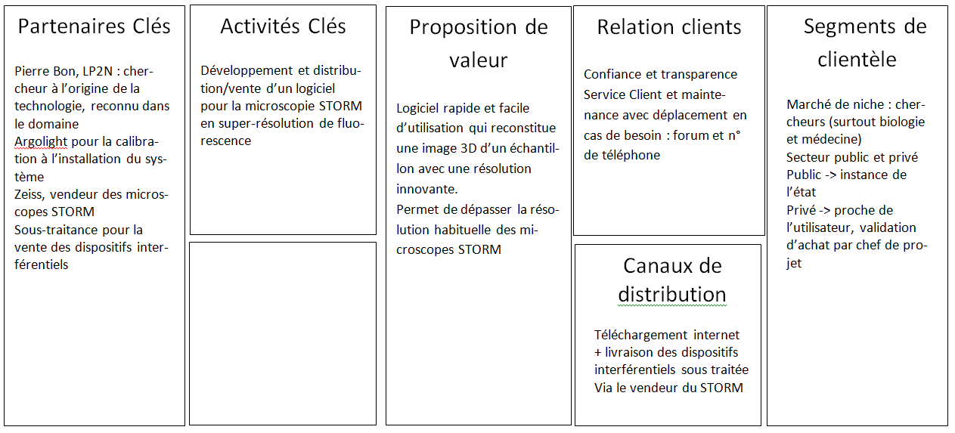

## Annexe 3 : Tableau Lean Canvas

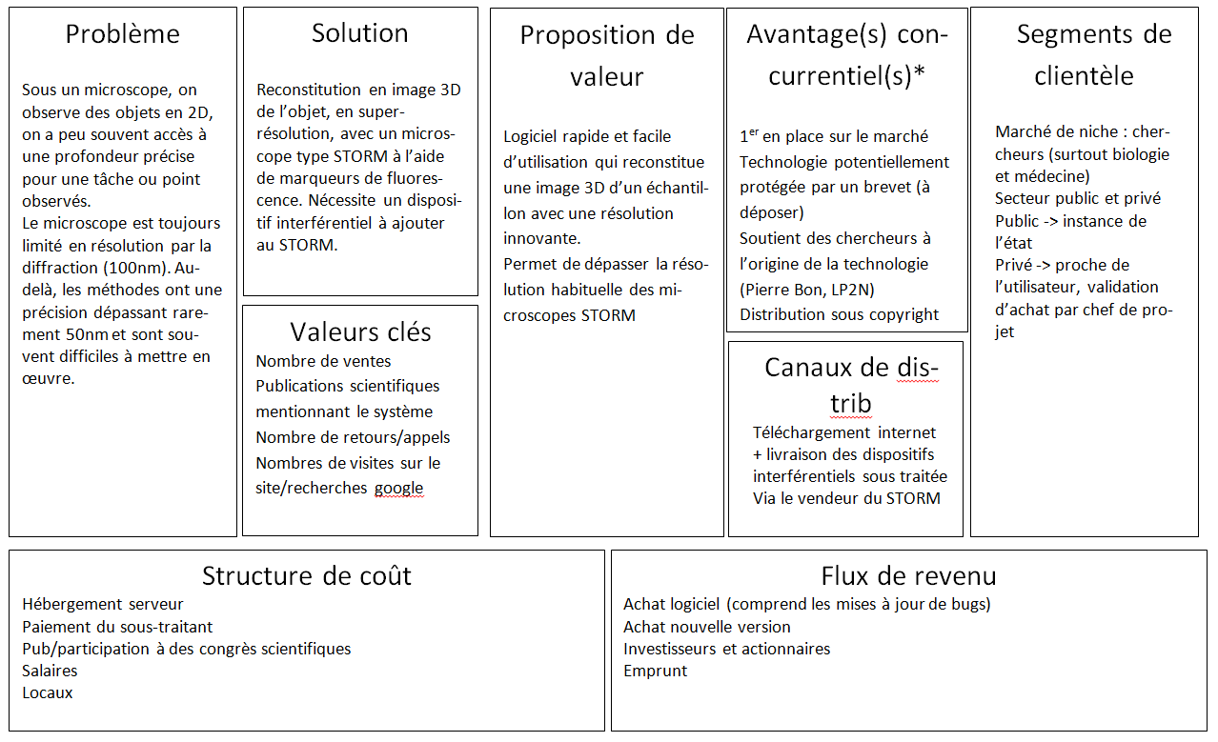

## Annexe 4 : Matrice financière

fd

## Annexe 5 : Compte-rendu d’interview auprès des chercheurs intéressés

Nous nous sommes rendu auprès de plusieurs chercheurs en microbiologie afin de savoir quelles était leurs besoins et leurs attentes. Voici les réponses qu’ils nous ont fournies : en bleu, les réponses de …, et en vert les réponses de …..

|  |
| --- |
| 0) Quel type de microscope utilisez-vous principalement ?  Microscope de fluorescence  Microscope de fluorescence  1) Quel genre d’observations effectuez-vous avec ce microscope ? (cellules vivantes, mortes, objets inanimés…)  Cellules vivantes, cellules fixées (=mortes)  Microbiologie, cellule organiques  2) Quelle résolution avez-vous sur vos observations ?  Résolution optique (~200nm)  Résolution optique et super-résolution selon les appareils  3) Réalisez-vous une reconstitution 3D de vos observations ?  Non  Oui  4) (Si non à la question 3) Une reconstitution en 3D de vos observations faciliterait-elle vos études ?  Oui  -  5) (Si oui à la question 4) Sous quelle forme souhaiteriez-vous avoir cette reconstitution ? Un logiciel vous intéresserait-il ?  Oui mais il faut conserver une compatibilité avec les logiciels classiques (metamorph, ImageJ)  -  6) (Si oui à la question 3) Possédez-vous déjà un logiciel de reconstitution de microscopie 3D ?  Oui, ImageJ mais pas utilisé de façon fréquente  ImageJ  7) (Si oui à la question 6) Etes-vous satisfait de la rapidité et de la consommation en mémoire de votre logiciel ?  Oui  Oui, mais elle pourrait être améliorée  8) (Si oui à la question 6) Combien payez-vous votre logiciel ? De quelle manière effectuez-vous les paiements ?  Freeware  Logiciel gratuit  9) Seriez-vous prêt à acheter un logiciel de reconstitution de microscopie 3D moins consommateur en mémoire et plus rapide ? Et si oui, combien ?  Oui mais c’est surtout la convivialité qui compte  10) Utilisez-vous un système interférentiel en sortie de votre microscope ?  Non  Non  11) Qu’attendriez-vous d’un logiciel de reconstitution de microscopie 3D ?  De pouvoir faire de la segmentation automatique  12) Quelle méthode de paiement préférez-vous pour un logiciel ?  Paiement unique au début d’utilisation, mises à jour payantes  Abonnement annuel, mises à jour comprises  13) Mettez-vous régulièrement à jour les logiciels que vous utilisez ?  Non  Lorsque le logiciel m’en informe  14) Vous tenez-vous au courant des mises à jour et DLC des logiciels que vous utilisez ?  Non  Oui  15) (Si oui à la question 14) De quelle manière ?  -  Newsletter par mail, sur le site du logiciel |

## Annexe 6 : Flyers de l’entreprise

**Farview :**

Farview est une start-up dans le domaine de la microscopie qui d’ici 5 mois élabore et vend via internet un logiciel innovant et ergonomique permettant d’atteindre des précisions tridimensionnelles jamais atteintes auparavant. Nous nous situerons à nos débuts dans le marché des microscopes STORM pour la super-résolution.

* exemple de reconstitution 3D (ici : microscope FV1200)  
+ image du réseau avec notre autre logo dessus ?*

Nous sommes à la pointe de la technologie et de la recherche en microscopie grâce à un dispositif dont nous détenons le brevet et n’avons aujourd’hui pas de concurrents directs.

Nous ciblons en premier lieu le marché de la recherche en microscopie biologique, utilisant la méthode de fluorescence. En revanche ce logiciel pourra être utile à plusieurs fins industrielles, et s’étendre au bout de 2 mois à des méthodes microscopiques plus variées.

**L’équipe**Farview se compose de quatre ingénieurs de l’Institut d’Optique Graduate School, une des écoles les plus qualifiées dans l’Optique et le Traitement du signal en France. Elle a été rejoint récemment par un expert Marketing qui supervise la communication à l’internationale, et l’image de la marque et du site.  
Nos quatre ingénieurs ont des compétences diverses : ils développent le logiciel Farview, mais créés aussi son site Internet, des tutoriels vidéos, et rédigent les publications scientifiques. Ils procèdent aux vérifications expérimentales du logiciel avec l’aide d’un partenaire clé : Mr. Pierre Bon, chercheur en microscopie de fluorescence.  
  
Sur le site de Bordeaux où elle a débutée, elle est au cœur d’un réseau de chercheurs en microscopie, et peut assister à de nombreuses conférences à l’influence internationale.

**Le marché:**La microscopie en générale est une technique largement diffusée dans l’industrie et les laboratoires de recherche et de développement. En 2005 son marché global a atteint le milliard de dollar.Le marché de la microscopie de fluorescence est, lui, assez restreint : il se vend environ 500 microscopes de fluorescence par an (en France ?) . Ces microscopes sont à la pointe de la technologie et coûtent en moyenne 50 k€. Concernant les microscopes pour la super-résolution les prix peuvent aller de 300 k€ (technologie confocal) aux millions d’euros (microscopes de fluorescence STORM …).   
La durée de vie d’un microscope est d’environ 5 ans. (assez peu ?)

Le marché est actuellement en croissance, avec des pôles en Allemagne, en France, aux Etats-Unis, au Japon et plus récemment en Chine. Il est partagé entre quatre entreprises majeures : Nikon, Zeiss, Leica et Olympus.

Du fait du nombre restreint de personnes intéressés, nous établissons une stratégie de commercialisation et de communication à l’ambition internationale.  
  
Si le prix du logiciel n’est pas un problème, il nous faut être capable de gagner des clients et une notoriété le plus rapidement possibles avant l’émergence de concurrents directs. Un tel concurrent peut être prévu d’ici 6 mois suivant le lancement de notre projet.

**HS :**

Stratégie d’attaque :

Début cher, comme produit « luxe », puis descente rapide des prix pour pénétrer un marché plus vaste ?  
Avec quel timing face à l’émergence de produits concurrents directs ?  
Réaction : Quelles améliorations peut-on faire ? Plutôt élargir la gamme ? Incorporer notre logiciel au software du microscope ?

Même si nous sommes une nouvelle entreprise, il est important que l’on considère déjà la question de l’image de marque. Un logo simple accompagne un logo plus poussé avec une image qui sert d’icone pour le logiciel et le site internet. Notre marque tournera autour de deux couleurs (bleu et ? ) (rouge déjà pris par Mathworks, est-ce une mauvaise chose ? Est-ce que les chercheurs n’ont pas déjà été conditionnés ?).   
Nous disposerons d’un Forum, à l’écoute des utilisateurs où ils pourront aussi poster leurs idées et appréciations sur nos produits. (pour l’instant juste le logiciel)

Com

Linkedin ? Twitter ? Facebook ? Revues scientifiques ? Conférences ?